Demander un avis d’opportunité de programme d’ETP

SOMMAIRE

1. Contextualisation ...................................................................................... 2
2. Intérêts d’une demande d’avis d’opportunité........................................... 3
3. Les modalités de la demande .................................................................... 3

ANNEXES

Annexe 1 - Cahier des charges d’un programme ........................................... 5

Annexe 2 - Fiche synthétique de demande d’avis d’opportunité .................. 6

1. **Contextualisation**

**Les programmes d’éducation thérapeutique du patient doivent être déclarés auprès de l’Agence Régionale de Santé (ARS)** conformément aux dispositions du Décrets 2020-1832 du 31 décembre 2020 et du cahier des charges de l’arrêté du 30 décembre 2020,

Qu'ils soient conduits dans les établissements de santé, en médecine de ville, ou au sein d’une association …

**La demande d’avis d’opportunité est** la première démarche à réaliser auprès de l’Agence Régionale de Santé du territoire dont dépend le promoteur du programme.

Cet avis sera basé sur les priorisations du [*Plan Régional de Santé*](https://www.nouvelle-aquitaine.ars.sante.fr/plan-sante-charente-maritime-17?parent=13484)(PRS) et de la «[*politique*](https://www.nouvelle-aquitaine.ars.sante.fr/media/36321/download?inline)[*régionale de développement de l’ETP 2019-*](https://www.nouvelle-aquitaine.ars.sante.fr/media/36321/download?inline)*2023* », déclinés par territoire de santé pour le développement de l’ETP, et les textes décrivant les priorités ou les possibilités de programmes d’ETP dans le contexte local.

L’avis d’opportunité rendu par l’ARS ne fera pas obstacle au dépôt de la déclaration, si le programme remplit les conditions du cahier des charges de la déclaration (*Annexe 1*). Mais il inscrira le projet dans une priorisation pour les financements du Fonds d’Intervention Régional pour les campagnes budgétaires*.* Le programme devra ensuite répondre aux conditions et aux principes de financements ([lien site de l’ARS NA)](https://www.nouvelle-aquitaine.ars.sante.fr/education-therapeutique-du-patient-etp-8)

**Que nous dit le cadre réglementaire?**

• Premièrement que cet avis d’opp**ortunité N’EST PAS UN PREALABLE OBLIGATOIRE +++. (Cf. Arrêté du 1er Janvier 2021 et site ARS Nouvelle-Aquitaine chapitre déclaration d’un programme)**

**• Mais il est fortement SOUHAITÉ par l’ARS Nouvelle-Aquitaine**

**• Et devient IMPÉRATIF en vue d’une demande de compensation financière (cf. Site ARS Nouvelle Aquitaine au chapitre conditions de financement : « Avant tout dépôt de déclaration pour un nouveau programme ou un nouveau projet sur le territoire Nouvelle-Aquitaine, le promoteur doit prendre contact avec la délégation départementale dont il dépend… »)**

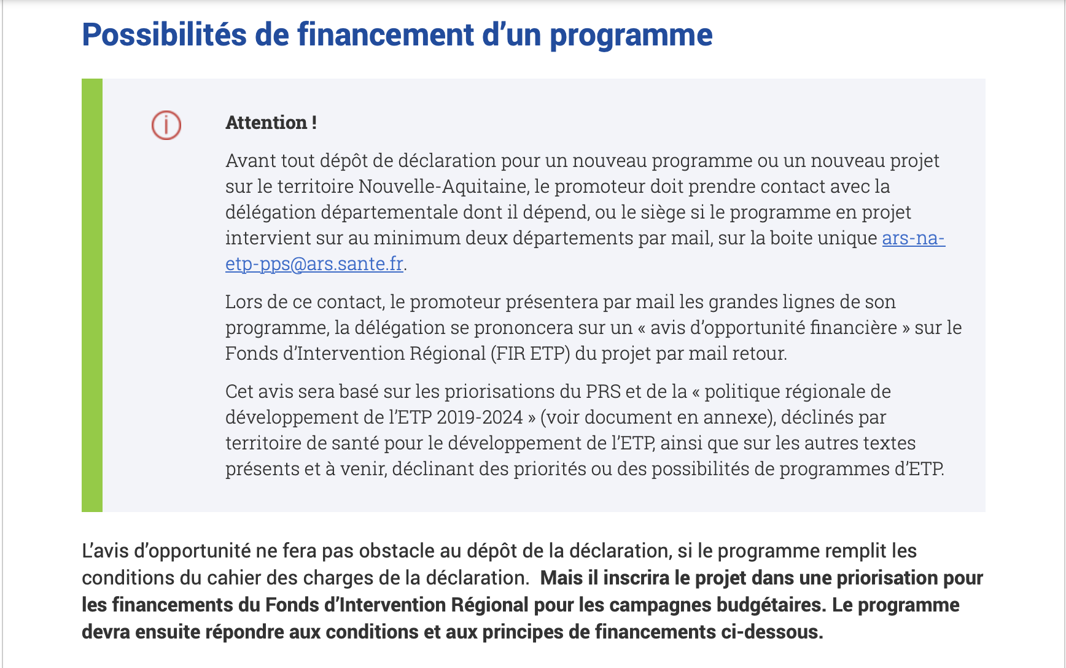

**C’est une particularité de notre ARS régionale que de solliciter ce préalable, il n’y a donc aucune obligation à le faire en particulier pour les programmes développés en hospitalisation qui ne seront pas éligibles à une demande de compensation financière sur le Fond d’Intervention Régionale (F.I.R.).**

1. **Intérêt d’une demande d’opportunité**

**Cette demande d’avis d’opportunité n’est pas sans conséquence sur votre projet car elle va vous offrir un certain nombre d’avantages :**

**• La structuration de votre programme :**

**- Ses fondements, l’enquête de besoins que vous avez réalisée et sur les résultats de laquelle vous pouvez vous appuyer pour « authentifier » l’opportunité de votre projet.**

**- Une réflexion aboutie sur la construction de votre programme, ses objectifs, la démarche pédagogique envisagée et son bien-fondé, le public auquel vous allez vous adresser et l’activité prévisionnelle qui en découle, la palette des ateliers proposés et leur construction (objectif, durée, fréquence, animation, outils pédagogiques), les critères et modalités d’évaluation que vous avez retenue … Les effets attendus +++**

**- Une réflexion sur les moyens nécessaires (budgétaires et en ressources humaines ou matérielles)**

**- Une véritable construction budgétaire avec la recherche de partenariats (une sorte de « business-plan »)**

**• La structuration de l’Equipe :**

**- Les forces vives et les ressources. Et déjà la recherche de partenariats Patients +++**

**- Le constat des lacunes à combler, des compétences à rechercher.**

**- Le respect du cahier des charges en matière de formations et de respect de la confidentialité. Les conventions à passer pour l’intervention de patients-partenaires**

**• La structuration stratégique :**

**- En matière de communication, ses supports, son calendrier… les résultats obtenus !**

**- En matière de relais et d’outils nécessaires**

**- En matière de possibilités (et d’opportunité) de mutualisation, de recours** transversal à d’autres programmes en proximité ou parce qu’eux disposent de la ressource et de la compétence nécessaire …

- Et le recueil de l’avis (motivé) de l’ARS !

• **Et la possibilité de demander une compensation financière à l’ARS +++**

**Références sur le web pour construire une étude d’opportunité**

<https://blog-gestion-de-projet.com/etude-d-opportunite-pour-votre-projet/>

<https://www.appvizer.fr/magazine/operations/gestion-de-projet/etude-opportunite>

1. **Les modalités de la demande**

Demander un avis d’opportunité consiste à présenter par mail à la délégation départementale et/ou régionale (*)***1*** de l’ARS les « **grandes lignes de son programme ».** Celle-ci se prononcera sur un **« avis d’opportunité »** du programme par mail retour.

Accompagner les promoteurs dans cette démarche rentre dans les missions des U(T)TEP, il suffit de solliciter votre structure d’appui de rattachement.

**Quelles sont les « grandes lignes » à faire apparaître dans cette demande?**

• Le besoin à combler sur le territoire

• Le nom et les coordonnées du coordonnateur du programme (Seul interlocuteur identifié au regard de la nouvelle réglementation)

• Le nom du promoteur (Centre hospitalier, Clinique, Maison de Santé Pluridisciplinaire, Association, etc.)

• La population ciblée, qualitativement (pathologie par exemple) et quantitativement (File active espérée …) ainsi que les résultats attendus.

• La composition de l’équipe (et leurs formations en ETP)

• L’objectif général et les objectifs opérationnels du programme

• Le financement envisagé

**Une fiche synthétique de demande vous est propose (annexe 2)**

**Quels sont les référents ARS à contacter par mail pour les programmes de la Charente Maritime?**

**Madame Hélène DE FOUCAULD, ARS DD17 :** [**helene.defoucauld@ars.sante.fr**](https://mailto:helene.defoucauld@ars.sante.fr)

**Monsieur Philippe MARCOU, ARS NA :** [**philippe.marcou@ars.sante.fr**](https://mailto:philippe.marcou@ars.sante.fr)*(en copie systématique)*

Et si le programme intervient sur au minimum deux départements par mail sur la boite unique [ars-na-etp-pps@ars.sante.fr](https://mailto:ars-na-etp-pps@ars.sante.fr) (*)***1***

**Y a-t-il unepériode de dépôt des demandes ?**

**NON** !

C’est un « guichet permanent » avec une réponse « par retour de mail » … !? Pas de notion trouvée de délai « réglementaire » pour ce retour. La règle administrative qui veut que passé deux mois sans réponse, l’absence de retour vaut approbation de fait n’est jamais précisée.

*1 La demande d’avis d’opportunité n’est à adresser au siège régional de l’ARS que si et seulement si le programme est envisagé sur deux département (ou plus) … MAIS il recommandé de mettre Philippe MARCOU en copie du message de demande d’avis que vous adressez à votre Direction Départementale !*

**ANNEXE 1 : CAHIER DES CHARGES D’UN PROGRAMME D’ETP**

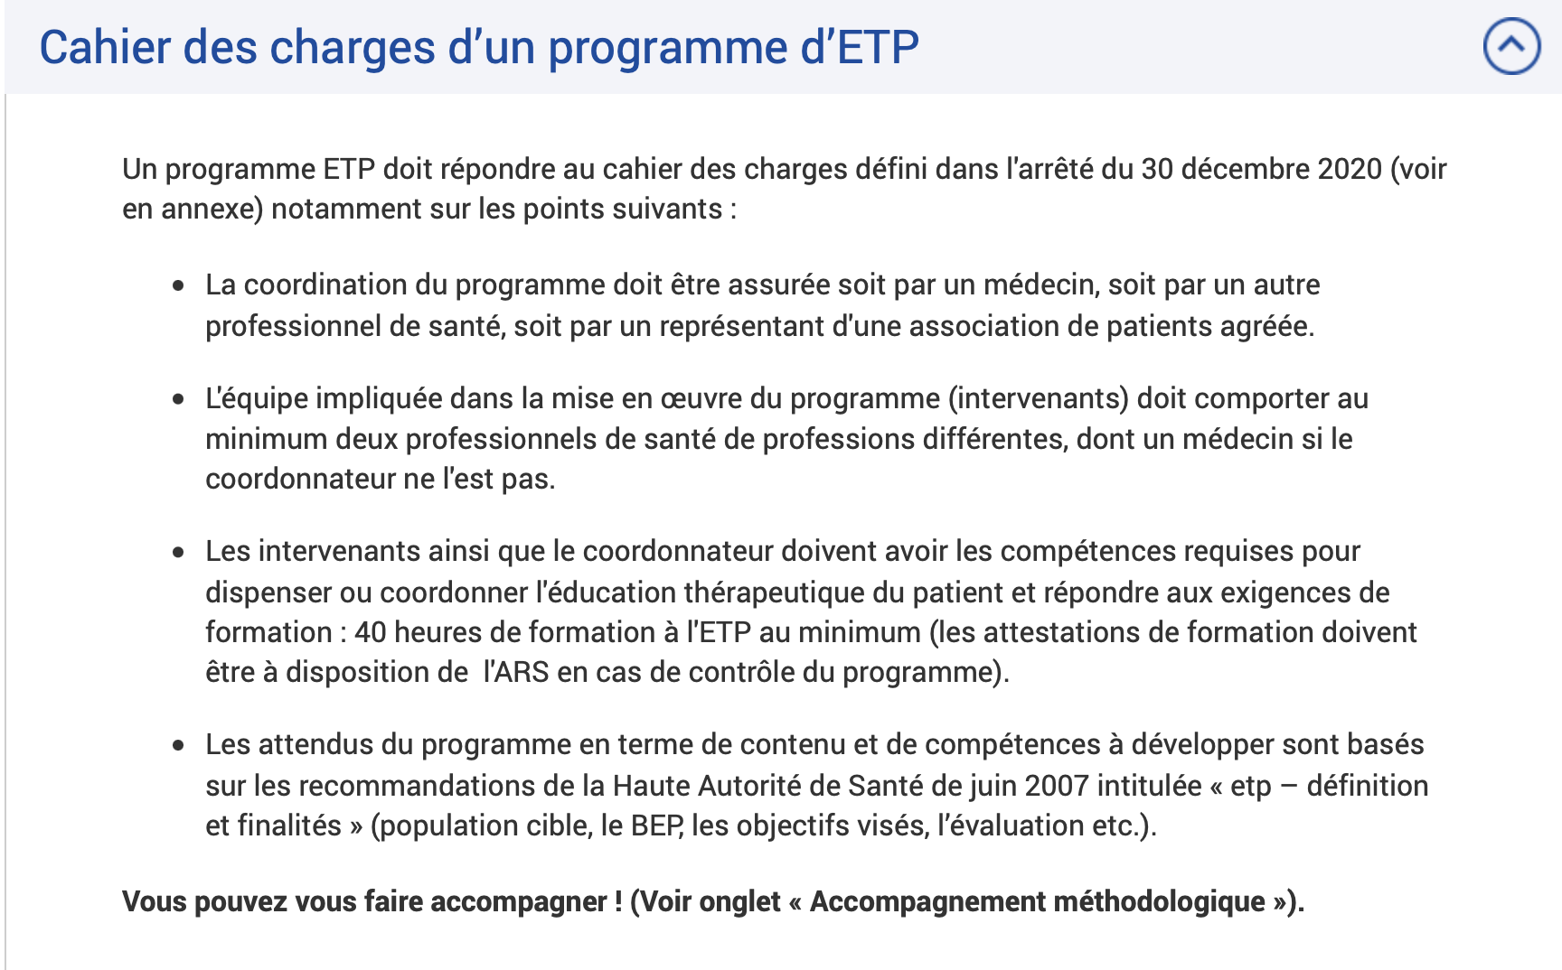Lien vers ARS NA :[Education thérapeutique du patient (ETP) | Agence régionale de santé Nouvelle-Aquitaine](https://www.nouvelle-aquitaine.ars.sante.fr/education-therapeutique-du-patient-etp-8) [(sante.fr)](https://www.nouvelle-aquitaine.ars.sante.fr/education-therapeutique-du-patient-etp-8)

**ANNEXE 2 : FICHE SYNTHETIQUE DE DEMANDE D’AVIS D’OPPORTUNITE DE PROGRAMME D’ETP**

